T: Umowa o pracę.
Umowa o pracę jest dokumentem, który podpisuje osoba zanim podejmie pracę. Po podpisaniu takiej umowy zostaje pracownikiem firmy.
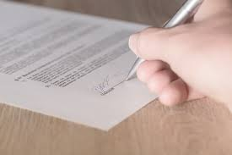
Pracodawca przedstawia w tej umowie obowiązki, które będzie wykonywał pracownik, określa także jego czas i miejsce pracy oraz sumę wynagrodzenia, którą będzie otrzymywał za wykonywaną pracę.
Spójrz na poniższą umowę o pracę i powiedz, co zawiera ten dokument?

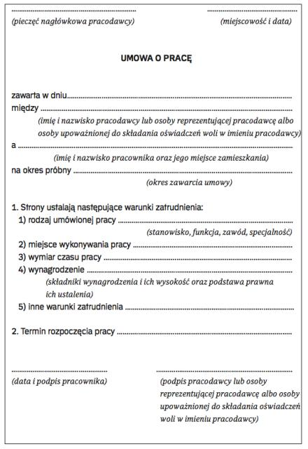
Dziękuję.

